医師職（公衆衛生） 平成２９年９月１３日実施
論文考査の問題

近年、性感染症の一つである「梅毒」が大阪府内のみならず、全国的に増加している。
梅毒は、過去には大流行し、恐れられていた病気であったが、現在は、早期に治療すれば治る病気である。しかし、感染していることに気付かず放置していると、髄膜炎、進行性まひ、認知症等、重大な障がいをも引き起こすことがある。また、梅毒に感染していると、HIV感染症などの他の性感染症にも感染しやすくなる。
以上のことを踏まえ、梅毒の予防及び感染拡大を防止するために、大阪府としてどのような取組みが必要か、資料１から５を参考とし、課題を挙げた上で、課題解決に向けた具体的な取組みを提案しなさい。また、提案した取組みを進める上で、府、市町村、関係機関等が果たすべき役割について、あなたの考えを述べなさい。

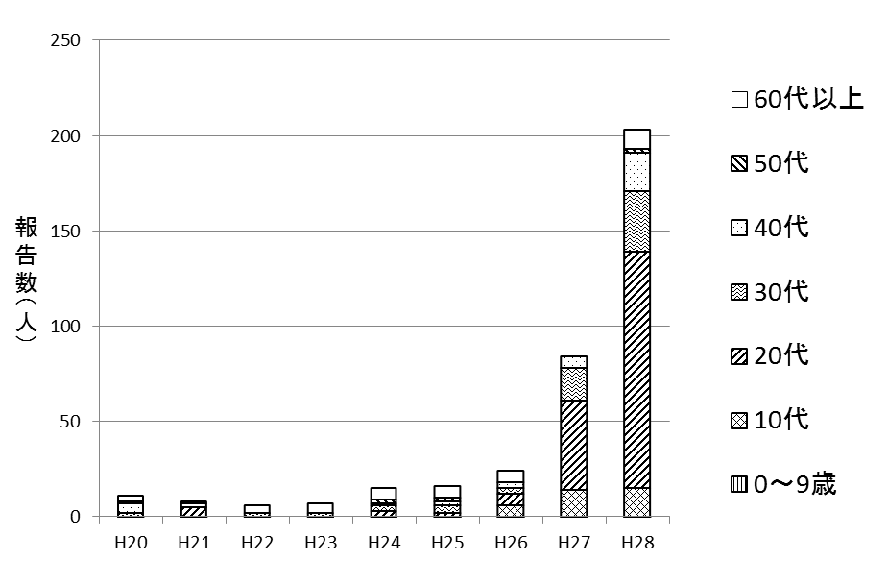
資料２ 大阪府梅毒患者 年代別報告数の推移（女性）
資料１ 大阪府梅毒患者 年代別報告数の推移（男性）
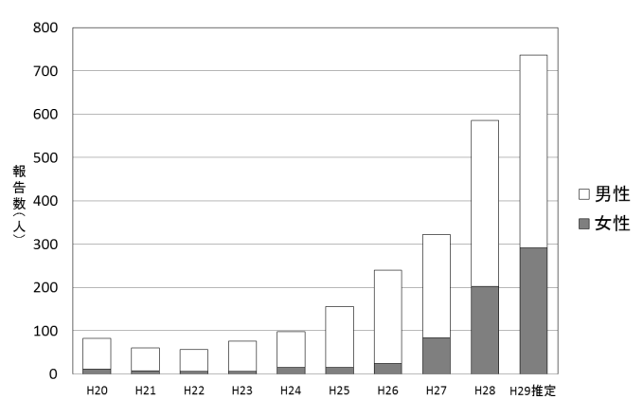
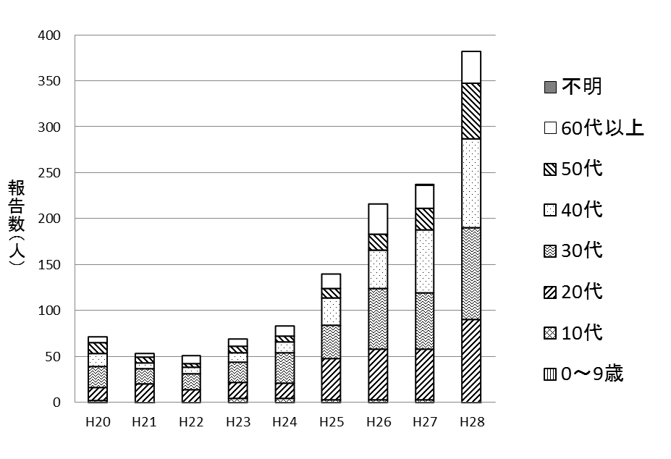
資料４ 大阪府梅毒患者 感染経路（平成28年）
資料３ 大阪府梅毒患者 男女別報告数の推移
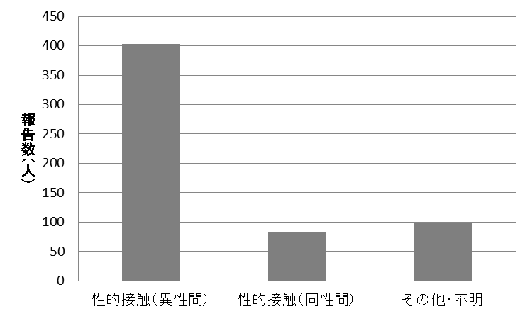
資料５ 大阪府梅毒患者 病型比率（平成28年）

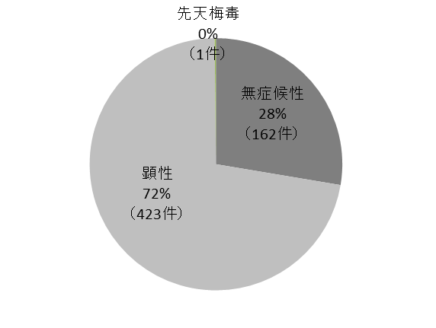

出典：全資料ともに保健所設置市を含む府内全域／NESID※より大阪府集計 ※NESID（感染症サーベイランスシステム）とは、感染症を診断した医療機関
からの発生報告を一元的に効率よく情報解析するために、地方自治体と
国の行政機関を結ぶ情報システムのこと。

